**[최고의 TV] "직접 대청소까지.." '골목식당' 백종원, 성공할 수 밖에 없는 이유**

입력 : 2018.01.20 07:07

<http://news.chosun.com/site/data/html_dir/2018/01/20/2018012000271.html?rsMobile=false>

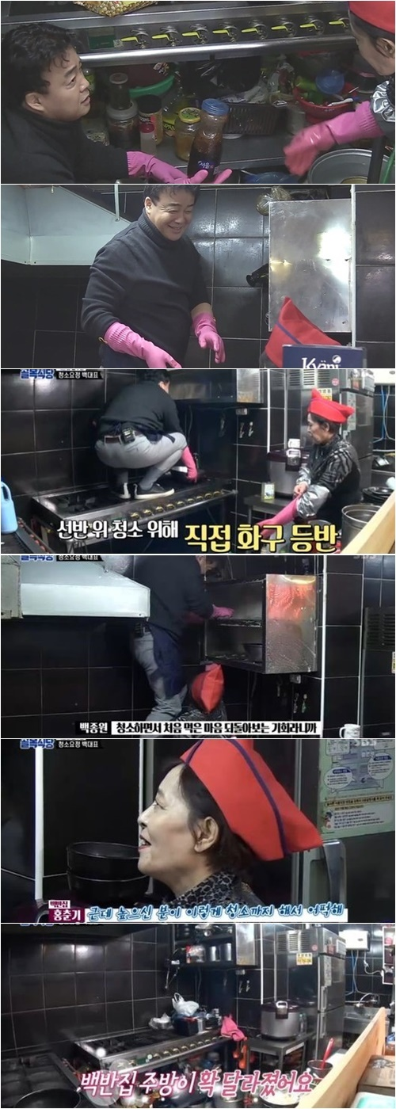

[OSEN=최나영 기자] 왜 백종원이 성공할 수 밖에 없는지를 새삼 느끼게 했다.

지난 19일 방송한 SBS '백종원의 골목식당'에서는 이대 삼거리꽃길 편으로 지난 주에 이어 백종원이 백반집 사장님의 식당을 변화시켜주는 모습이 그려졌다.

백종원이 제안한 백반 집 솔루션은 제육볶음과 순두부찌개를 제외한 메뉴를 전부 삭제하라는 것이었다. 백종원은 "여기 주방에서 소화할 수 있는 메뉴는 이 두 개가 전부"라며 "특성화 된 식당을 위해 메뉴 정리가 먼저다. 내가 어린 나이에 처음 식당을 시작할 때 제일 처음에 한 일이 메뉴를 전부 없애고 쌈밥만 남긴 거였다. 그래서 살아남았다"라고 자신의 이야기를 들려줬다.

이어 두 번째로 백종원은 주방정리에 나섰다. 이에 백반집 사장은 "이런 걸 왜 촬영하나. 이런 모습 보이기 싫다"라며 탐탁치 않아 했다. 이에 백종원은 "창피한 걸 넘어서지 못하면 못 일어난다. 창피해도 한 번쯤 뒤집어놔야 한다"라고 강조했다.

백종원은 단호했다. "다 버려"를 외치며 주방을 정리했다. 주방에서 나온 쓰레기는 엄청났는데, 백반집 사장의 평소 습관을 여실히 볼 수 있게 했다. 백종원은 "전형적인 어머니다,  다 아끼려고 자기가 먹을 것 까지 보관하면 안 된다"면서 "창피함까지 싹다 버리자"며 조언을 잊지 않았다.

실제 청소를 마친 식당은 한결 정돈됐고 겨울잠 자던 재료들을 전부 소환, 구석구석 깊은 곳까지 백종원의 매직터치가 이어져 주방 다이어트까지 성공했다. 공간 효율을 살리자, 백반집 사장 역시 "청소해서 좋긴 좋다"며 이제 앞장서서 버리기 시작했다.

20년 만에 직접 주방청소까지 한 백종원은 "다 꺼내니까 속이 후련하다"라며 만족감을 표했다. 더불어 "나도 청소를 하면서 되돌아 보는 계기를 만들었다"라며 백반집 청소를 통해 자신의 초심 역시 다잡음을 드러냈다.

백반집 사장의 변화도 눈에 띄었다. 백종원의 조언을 받아들이지 않는 완고한 면이 보였던 사장은 점차 귀를 연 모습이었다. 그는 "백종원에게 배울 점이 많다. 남편 말도 안 듣고 고집만 부렸는데 오늘 보니까 선생님 시키는 대로 말을 들어야 할 것 같더라"고 말했다.

그런가 하면 백종원은 소바 집에서는 효자메뉴인 새우메뉴를 없앴고, 라멘 집에서는 기가 막힌 새로운 육수를 탄생케 했다.

이 프로그램은 사업가이자 요리사, 그리고 사람 백종원에 더해 이전 프로그램보다 더 확연히 보여주고 있다." 이전의 프로 보면서 그냥 음식사업으로 좀 성공한 사람 정도로만 생각했는데 오늘 보고 정말 대단한 사람이라는 생각이 처음으로 들었다", "진짜 직접 대청소 해주는 거 보고 대단한 사람이라고 느꼈다", "보여주기 식이 아닌 정말 내 일 이라고 생각하고 뛰어드는 게 보였다. 진짜 된 사람이다 ", "진심을 다해 가르쳐주는 백대표에게 존경하는 눈빛을 보내는 백반집 사장의 변화가 감동",  "백종원이 음식사업을 괜히 잘하는 게 아니구나 라는 걸 느꼈다" 등 긍정적인 반응이 이어졌다. /nyc@osen.co.kr

[사진] SBS 화면캡처